・ゲームのジャンル
カフェシミュレーション
・ゲームのルール
NPC（お客様）との会話を通してNPCの好みのコーヒーのブレンド・香り・温度を推測し提供することが目的です。プレイヤーはNPCの特徴（目・髪など）を選択し分析することで、会話を行うことができます。
今回NPCが来店するのは１度のみですが、ゲームが進行するにつれて同じNPCが何度か来店することを前提としています。そのため、初回来店時点で完璧にNPCが好みとするコーヒーを制作することはできないという想定でシナリオ制作を行っております。
・参考にしたゲーム
とびだせどうぶつの森｜喫茶ハトの巣 アルバイト
・操作方法
選択・基本操作：マウス
会話送り・話しかける：Eキー
会話送り：Eキー・スペースキー
特殊単語に対する質問を行う：エンターキー
ゲーム終了：Alt＋F4

・操作画面
最初の画面では店員（プレイヤー）がいます。しばらくするとお客さんがプレイヤーの前に来るので、話しかけることでコーヒー制作シーンに移行します。

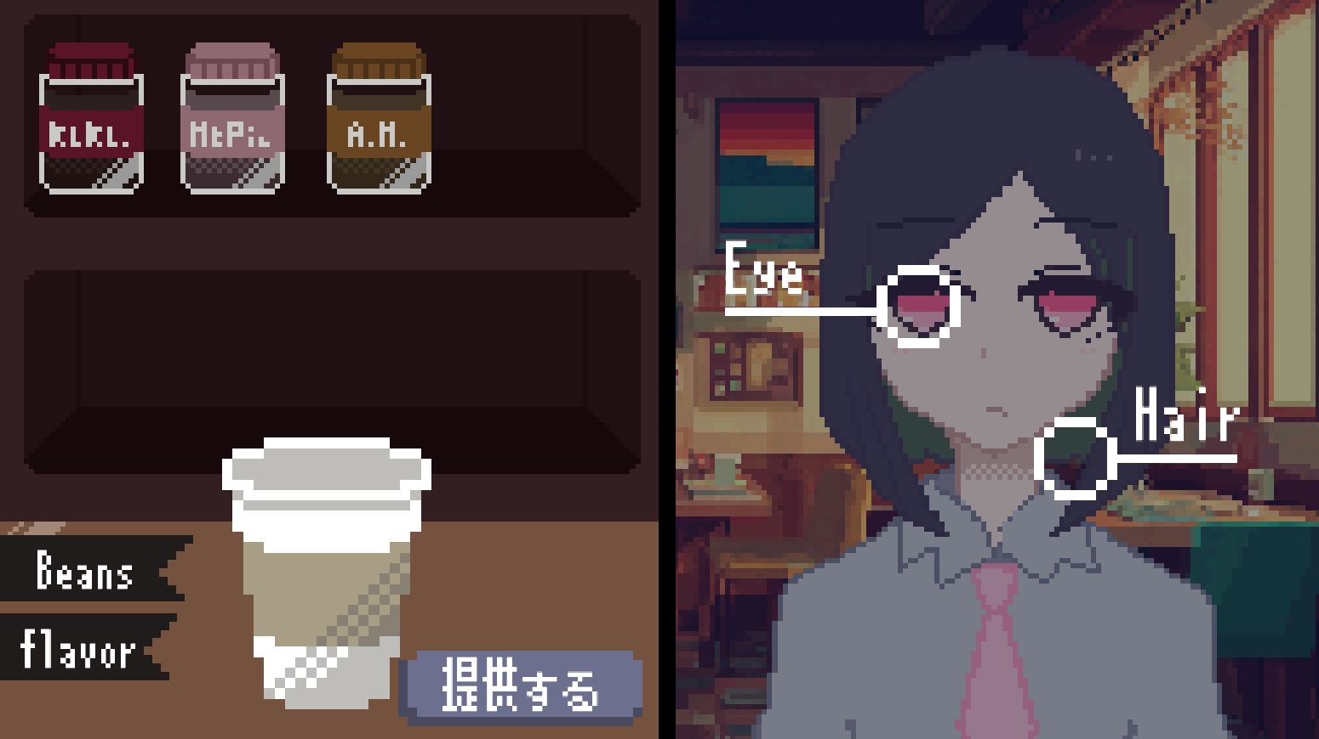
コーヒー制作フェーズでは、左画面（コーヒー制作）と右画面（NPCとの会話）で操作が分かれています。
・左画面（コーヒー制作）
Beansから豆の種類、flavorから香りを選択し、右下部の提供するボタンを押すことでコーヒーをNPCに提供することができます。NPCとの会話を通して、NPCが好むコーヒーを作りましょう。
・右画面（NPCとの会話）
初期（初対面時）会話イベント発生後、NPCの分析できる箇所が強調表示されます。該当部分をクリックすることで、その部位に関する詳細パネル（分析内容）が表示されます。
パネル下部の「会話する」を選択することで、プレイヤーの分身は分析で得られた内容を質問し、NPCとの会話を発生させることができます。
また、会話ログにオレンジ色の単語が出てきた状態でエンターキーを押すことで、該当単語について更に深掘ってNPCと会話することができます。これによってNPCの好みが分かる場合があります。
部位から行うことができる会話は１回の注文につき１度までです。

コーヒーを提供すると、NPCのお気に入りだったものの個数によってNPCのセリフが変わります。
・こだわり
特にNPCとの会話フェーズに力を入れました。NPCとの会話・NPCの部位説明はすべてCSVで管理しています。
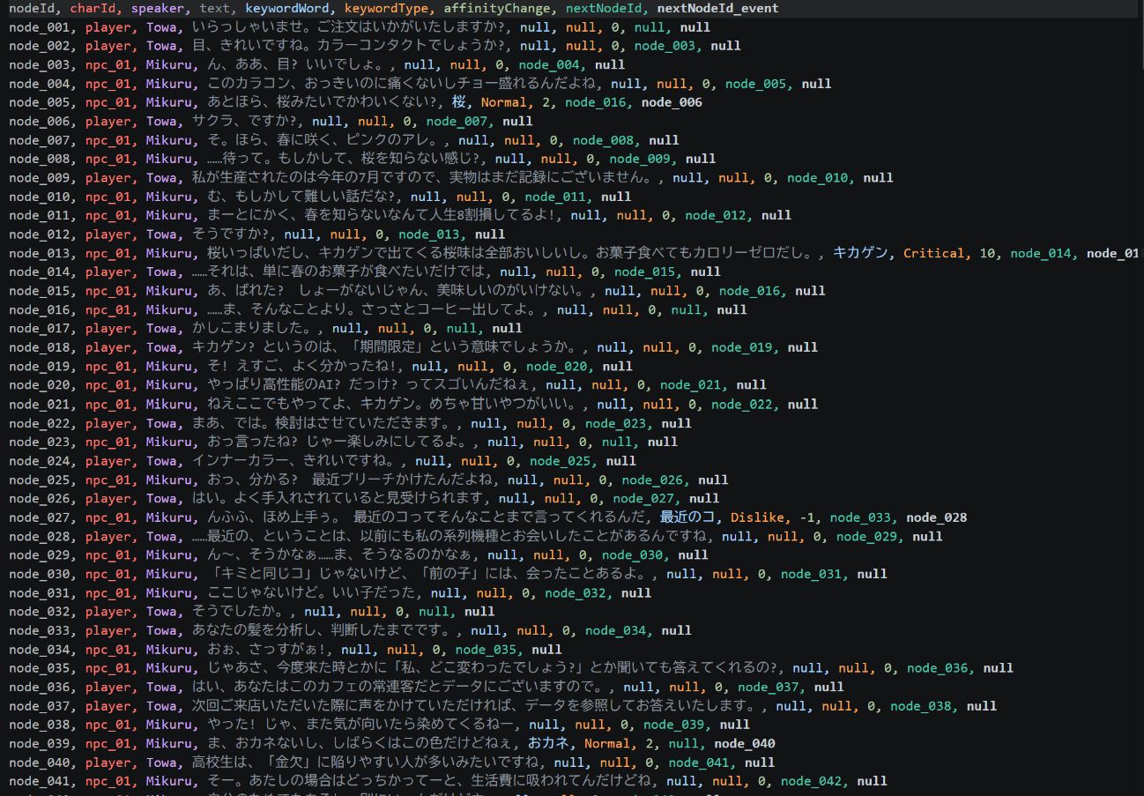
CSVをUnity上でロードし、それらを出力していくことで効率的かつ複雑化しにくい管理を行っています。
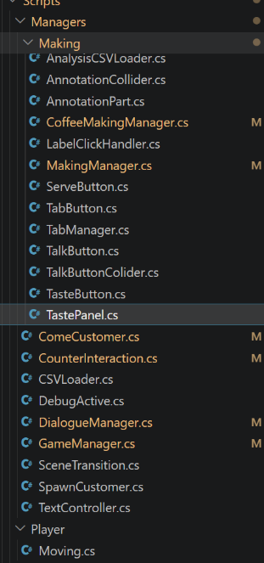
Dialogue.csv
今回書いたスクリプトは全29個でした。
【主なスクリプト】
・各CSVのロードに使用 3個
・コーヒー豆・フレーバー選択の判定および設定に使用 ２個
・各ボタン衝突（クリック）判定に使用 ５個
・各フェーズ・シーンのマネージャー ４個
・ダイアログ処理 １個
・会話フェーズの詳細パネル表示 １個
・各データ（CSV含む）を保存する場所 ３個
・使用したAsset
・ゲームまてりあるず
https://game-materials.com/category/dot/
「ドット絵風｜カフェの背景素材（３枚）」のうち１点をゲーム背景として使用
・DOTween (HOTween v2)
https://assetstore.unity.com/packages/tools/animation/dotween-hotween-v2-27676?locale=ja-JP&srsltid=AfmBOoqvNQ6ByD-h7aRwwJGhyaxrxvAZapky8yH_5siiDN8LzDF4i6p4
一部UIアニメーション実装のため使用（改変なし）
・ryu110.com
https://ryu110.com/lamp/
ゲームオーディオとして使用
・博麗霊夢 霧雨魔理沙 ドット絵立ち絵素材
https://nijibako.booth.pm/items/6906331
お客さん（NPC）のSD立ち絵の代理として使用

